ОЦЕНКА НА ВЪЗДЕЙСТВИЕТО ОТ ГОРСКОСТОПАНСКИТЕ ДЕЙНОСТИ НА ТП ДЛС „ВОДЕН – ИРИ ХИСАР“

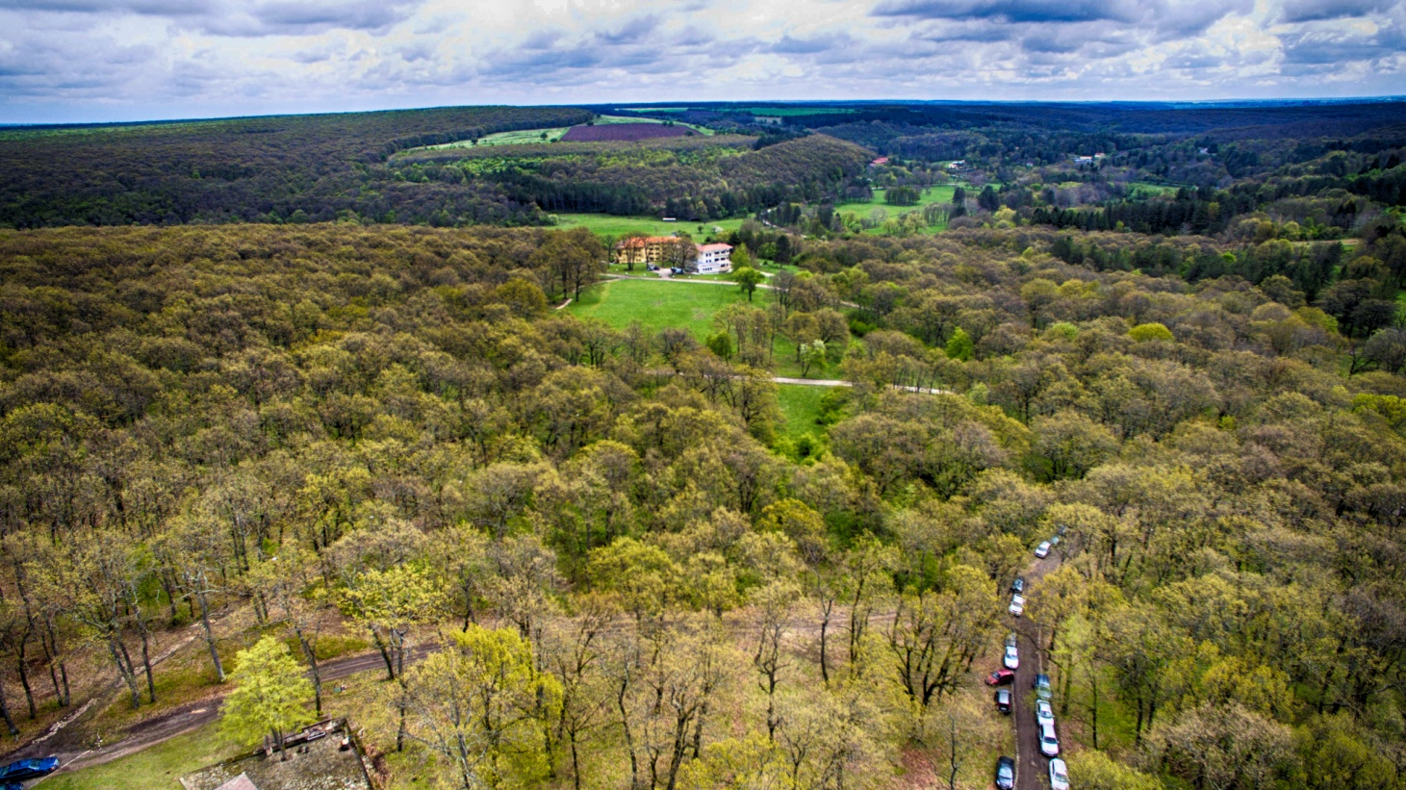

Изготвил: …./п/*…. Директор:.../п/*.…..
/инж. Християн Христов/ /инж. Кирил Колев/

2026 г.

1.Име и местонахождение на държавното стопанство.

Обект на настоящата инвентаризация са горите и горските територии на ТП „ДЛС Воден-Ири Хисар“.
Държавно ловно стопанство „Воден-Ири Хисар” носи името си от названието на бившето ловно стопанство „Воден“ и предадената към ловното стопанство гора „Ири Хисар“ от горско стопанство „Тутракан“.
Площите на горския и селскостопанския фонд, включени в границите на ловното стопанство ”Воден-Ири Хисар” са предоставени с РМС №58 от 13.02.1969 г., РМС №167 от 01.08.1973 г., РМС №23 от 11.02.1977 г. и допълнително с РМС №207 от 31.12.1982 г., и РМС №123 от 01 07.1983 г.
Инвентаризираната територия заема североизточната част на Лудогорието (Делиорман), в близост до с. Острово, община Завет. ТП „ДЛС Воден-Ири Хисар” е разделено на два горскостопански участъка, които в териториално отношение са отдалечени един от друг. ГСУ „Воден“ граничи на юг и запад с ТП „ДГС Разград", а на север и изток с ТП „ДГС Сеслав“. ГСУ „Ири Хисар“ на юг граничи с ТП „ДГС Сеслав", на северозапад с ТП „ДГС Тутракан“, на изток и североизток с ТП „ДЛС Каракуз“.
В административно отношение попада на територията на областите Разград и Силистра. На територията на област Разград попада в две общини: община Завет ( землищата на гр. Завет, с. Острово и с. Весeлец), община Исперих (землищата на с. Малък Поровец, с. Старо селище, с. Йонково и с. Райнино) и община Разград (землищата на с. Дянково и с. Черковна). А на територията на област Силистра в община Главиница (землищата на с. Стефан Караджа, с. Осен и с. Подлес).
Според горско административното делене на страната, ТП „ДЛС Воден-Ири Хисар” е териториално поделение на Северноцентралното държавно предприятие – гр. Габрово, като дейността му се контролира от Регионална дирекция по горите – гр. Русе. Границите на инвентаризираната територия, състояща се от два самостоятелни горски комплекса, са показани на фигура №1 и фигура №2.
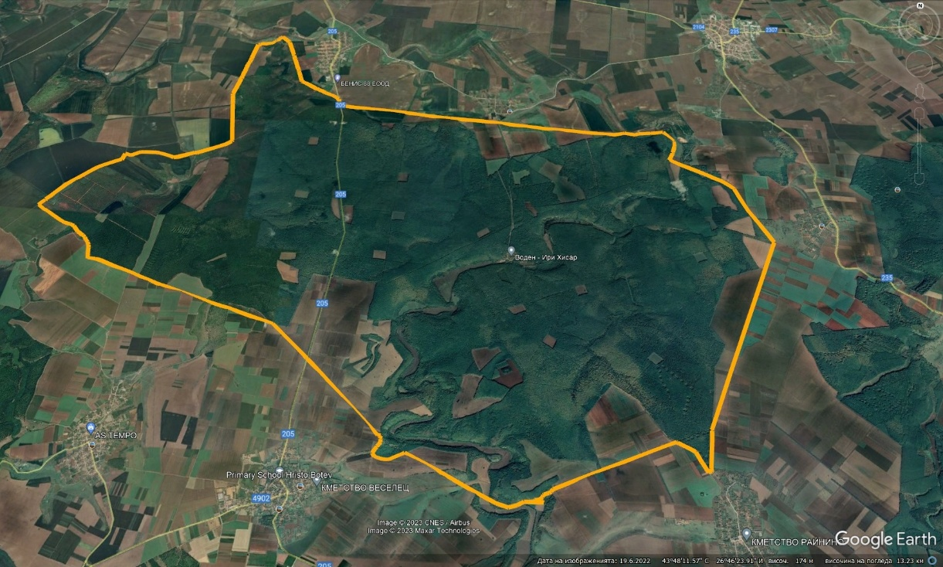
Фигура №1: ТП „Държавно ловно стопанство Воден-Ири Хисар” – обзорна карта на инвентаризираната територия на горски комплекс ''Ири Хисар''
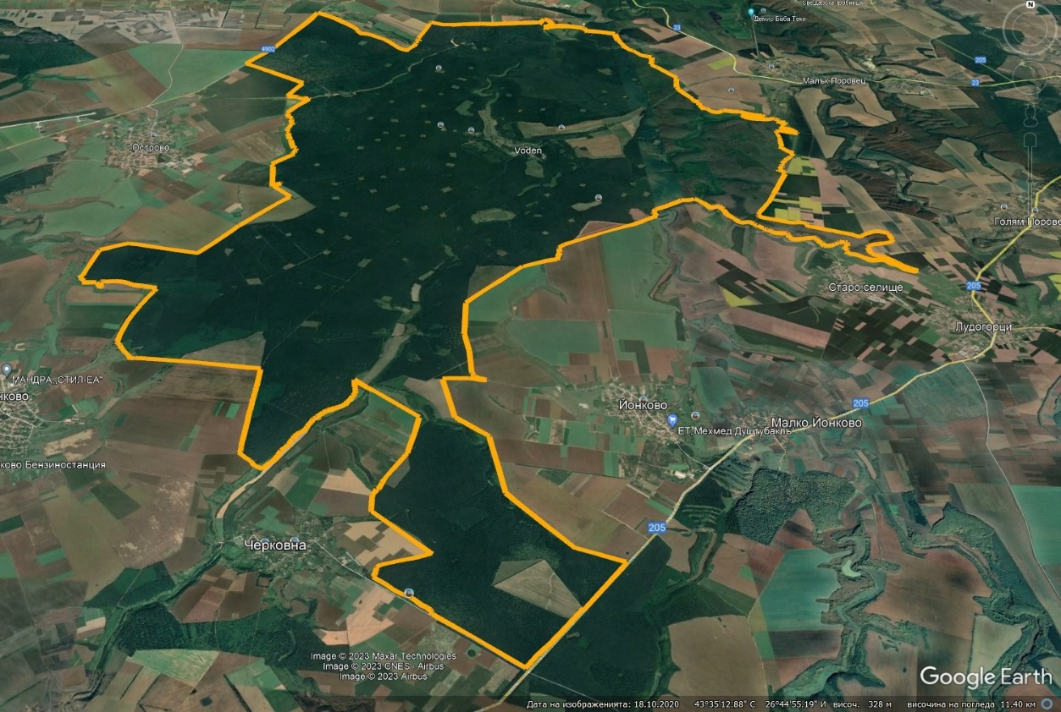
Фигура №2: ТП „Държавно ловно стопанство „Воден-Ири Хисар” – обзорна карта на инвентаризираната територия на горски комплекс „Воден“.
През територията на ТП „ДЛС Воден-Ири Хисар“ преминава Републикански път III-ти клас „Разград-Тутракан“ и асфалтов път между с. Острово и гр. Исперих. Благодарение на равнинния терен на стопанството има добре изградена пътна мрежа, като за камионни пътища се използват и част от просеките, които служат за граници между отделите.
ТП „ДЛС Воден-Ири Хисар”се намира в Мизийската горскорастителна област – подобласт Лудогорие. Във вертикално отношение стопанството заема подпояса на равнинно – хълмистите дъбови гори.
Ловното стопанство е съставено от два самостоятелни горски комплекса – „Ири Хисар” и „Воден”, съществено раздалечени един от друг. Фигурата на горския комплекс ”Ири Хисар” представлява неправилен четириъгълник с дължина (изток-запад) 13.5 km и широчина (север-юг) 7.5 km, а фигурата на горския комплекс ”Воден” представлява неправилен многоъгълник с дължина (север-юг) 16.0 km и ширина (изток-запад) 9.0km.
Установената при инвентаризацията площ на горите и горските територии на ТП „ДЛС Воден-Ири Хисар” е 15 061.7 ha, от която дървопроизводителна 13 296.4 ha и 1 765.3 ha недървопроизводителна, т.е. лесистостта е 92.6% - много над средната за странат
- Обхват на дейността на ТП ДЛС „Воден-Ири Хисар” и сфери на социално въздействие.
В условията на икономическа и финансова криза в България, държавното ловно стопанство успява да се справи с продажбата на дървесните материали, поради непрестанното търсене на дървесина за различни нужди.
Горите в района на ДЛС „Воден-Ири Хисар” имат и местно значение, главно в снабдяването на населението с дърва за огрев. Общата залесена площ на държавните гори на ДЛС „Воден – Ири Хисар” е 13 304.6 ха, а общият запас без клони също на държавните гори е 2 343 105 куб.м. Общият среден годишен прираст за горите държавна собственост е 28 365 куб.м./год. Увеличението при възобновителните сечи в широколистните високостъблени гори се дължи на наличните голями площи зрели насаждвения и зрелите им запаси. Интензивностите на ползване в широколистните високостъблени гори са в съответствие с указанията за стопанисването им, както и съгласно предмета и целите на опазване в защитените зони от НАТУРА 2000 в района. Значително увеличение има и при възобновителните сечи в издънковите гори за превръщане, поради достигналите турнуса си насаждения, и много високите зрели запаси. Ползване от сечи за реконструкция няма. Дърводобивът в района се извършва основно от местни фирми. Реализират се значителни количества строителна дървесина и дърва за огрев, които все още са основен източник за отопление на домакинствата в района.
Пътната мрежа в района на стопанството е добре развита. С асфалтови пътища ДЛС „Воден-Ири Хисар” е свързан със съседните градове. С асфалтова настилка са и пътищата, свързващи го със селата от общините. Встрани от тези пътища се отклоняват черни и с трошенокаменна настилка пътища. Чрез тях се извършва превоза на дървесните материали и цялостната стопанска дейност на стопанството.
Освен дърводобива, на територията на стопанството е отлично развито ловното стопанство. ТП "ДЛС Воден-Ири Хисар" се отличава с една от най-добрите популации на благороден елен в страната, плод на дългогодишен труд. От територията на стопанството се добиват и фуражи и сено за изхранване на дивеча.
Наред с това горите имат и защитни, водоохранни, противоерозионни и рекреационни функции, като предпазват прилежащите им територии от ерозионни процеси и увеличават плодородието им.
Със своите уникални гори и дивечови популации стопанството дава много възможности за научно-изследователски дейности, като на територията му се провеждат редица научни изследвания от катедрите по ловно стопанство, лесовъдство и лесоустройство при Лесотехническия университет.
В ловностопанско отношение, горите на стопанството благоприятстват за развъждането на благороден елен, елен лопатар, сърна, дива свиня, муфлон, зубър, заек и др.
Горите в района имат и социално-хигиенни, защитно-водоохранни, противоерозионни и здравно-украсни функции. Горите предпазват прилежащите им земи от развитие на ерозионни процеси и увеличават плодородието им. Горите подобряват климата, акумулират големи количества от падналите дъждовни води и намаляват скоростта на водния отток, с което предпазват почвата от ерозия. Особено голяма в това отношение е ролята на създадените горски култури с противоерозионно предназначение, които заемат значителна част от залесената площ на стопанството. Със здравните си и украсни функции горите създават приятни условия за почивка, за развитие на пешеходен туризъм и здравно и физическо укрепване.
Ролята и значението на горите в е голяма, както за икономиката на селищата в района чрез добитите дървени материали, а така също и за обществото, науката и природата чрез другите полезни функции, разгледани по-горе.

Направленията за стопанисване на горите са различни и общо взето зависят най – силно от тяхната функционална група. Съвсем схематично представени са следните: стопански функции и добив на качествена дървесина, водоохранни и почвозащитни функции, естетични, здравно – хигиенни и други защитни и специални функции, реализиране на странични ползвания и други. Всички гори на територията на ДЛС „Воден – Ири Хисар” са със стопански функции.
Възприетите принципи за устойчиво развитие на горите са следните:
- Стопанисването да се извършва съобразно съвременните принципи на природосъобразното лесовъдство, т.е.:
- Естественото възобновяване да се предпочита пред изкуственото, навсякъде, където това е възможно и лесовъдски обосновано.
- Дървесните видове да съответстват на месторастенията.
- Да се запазва и разширява биоразнообразието на всички нива.
- За намиращите се в гората растения и животни да се създават, подобряват и запазват необходимите жизнени пространства.
- Да се прилагат лесовъдски системи, които осигуряват разновъзрастна структура на гората и гарантират устойчиво изпълнение на стопанските, охранните, средообразуващите, социалните и други функции на гората едновременно и постоянно.
- Обемът на годишното ползване да не надхвърля предвиденото по ГСП, да бъде балансирано по видове сечи съгласно ГСП и равномерно разпределено по цялата територия на горскостопанските еденици.
- При реализирането на ползването трябва да се опазват почвите и насажденията, както съществуващата, така и изградената нова пътна инфраструктура.
- Отгледни сечи: предпочитаните отгледни сечи са базирани на индивидуалният отбор на дърветата с доминиране на комбинираният метод (отстраняват се нежелани екземпляри, които конкурират, или пречат на желаните), гарантиращи устойчивостта и натуралното биоразнообразие на горите.
Видовете отгледни сечи са следните – осветления и осветления на културите, прочистки, прореждания, пробирки, селекционни и санитарни сечи.

Освен възобновителни, отгледни, селекционни и санитарни сечи се провеждат и следните лесовъдски мероприятия, свързани със създаването, формирането, отглеждането и възобновяването на гората: създаване на условия за естествено възобновяване и залесявания, които се проектират съобразно установените типове месторастения. Доброто съчетание на възобновителни и отгледни сечи ежегодно по количество и площ, съгласно действащите ГСП, гарантират максимално използване на природните възможности за естествено възобновяване и запазване на богатото формово разнообразие на основните и съпътващи дървесни видове.

В новосъздадената обстановка с допълнителните защитени функции, според Закона за биологичното разнообразие и по – конкретно защитените зони по екологичната мрежа Натура 2000, се въвеждат и нови цели на стопанисване на горите попадащи в тях. Те се определят от приетите цели и режими за стопанисване конкретно за всяка зона.
- Засегнати и заинтересовани лица и групи от дейността на ТП ДЛС „Воден- Ири Хисар“
Списък на заинтересованите страни, относно ГВКС, социални аспекти и горската сертификация за управлението на горите в ТП ДЛС „Воден- Ири Хисар“.
Списък
на заинтересованите и ангажираните страни в ТП "ДЛС Воден – Ири Хисар"
№ | Заинтересована страна | Лице за контакт | E-mail | Телефон/мобилен | улица | Пощенски код | Населено място
1. МЕСТНО САМОУПРАВЛЕНИЕ
1.1 | Община Разград | Добрин Добрев | obshtina@razgrad.bg | (084) 660 091 | бул."Бели Лом" №37А | 7200 | гр. Разград
1.2 | Кмет на с. Дянково | Али Алиев | dyankovo@razgrad.bg | (084)723 175 | ул. „Лудогорие” №.20 А | 7270 | с. Дянково
1.3 | Кметски наместник на с. Черковна | Пешо Димитров | cherkovna@razgrad.bg | (084)722 267/ 0882 532 737 | ул. „3-ти март” № 13 | 7252 | с. Черковна
1.4 | Община Завет | Ахтер Велиев | zavet@zavet-bg.com | 0 8442 20 20 | ул. Лудогорие № 19 | 7330 | гр. Завет
1.5 | Кмет на с. Острово | Селиман Вели | kmet_ostrovo@abv.bg | 0877208429/084462-228 | ул. „Хемус” № 34 | 7326 | с. Острово
1.6 | Кмет на с.Прелез | Сезгин Юмер | kmetstvo_prelez@abv.bg | (084463)232 | ул. „Лудогорие” № 47 | 7325 | с. Прелез
1.7 | Кмет на с. Веселец | Гюнер Юдаи | (084464)277 | (084464)277/0877208431 | ул. „Европа” № 34 | 7327 | с. Веселец
1.8 | Кмет на с. Иван Шишманов | Ферад Сафет | shismanovo@abv.bg | (084464)434, 0877208434 | ул. „Васил Левски” № 15 | 7342 | с. Иван Шишманово
1.9 | Община Исперих | Белгин Шукри | isperih@isperih.bg | 08431 / 21-78 | ул. "Дунав" № 2 | 7400 | гр. Исперих
1.10 | Кмет на с. Йонково | Мустафа Рашид | yonkovo@isperih.bg | (084732)360 | ул. „Васил Тинчев“ № 59 | 7450 | с. Йонково
1.11 | Кмет на с. Малко Йонково | Кемал Мехмед | m_yonkovo@isperih.bg | 084732-200 | ул. „Мусала“ № 25 | 7451 | с. Малко Йонково
1.12 | Кмет на с. Малък Поровец | Веселинка Илиева | m_porovets@isperih.bg | (08431)2175 | ул. „Васил Левски“ № 2 | 7429 | с. Малък Поровец
1.13 | Кмет на с. Старо селище | Хатидже Яхова | staroselishte@isperih.bg | (084733)213 | ул. „Оборище“ № 4 | 7445 | с. Старо селище
1.14 | Кмет на с. Райнино | Осман Осман | raynino@isperih.bg | (084737)260 | ул. Марица №2 | 7421 | с. Райино
1.15 | Община Главиница | Неждет Ниази | obshtina@glavinitsa.bg | 08636 / 22 69 | ул. „Витоша“ №44 | 7630 | гр. Главиница
1.16 | Кмет на с. Осен | Веселин Станчев | osen@glavinitsa.bg | (08692)2327 | ул. „Първа“ № 27, | 7634 | с. Осен
1.17 | Кмет на с. Подлес | Атанас Николов | podles@glavinitsa.bg | (08636)2179 | ул. „Първа“ № 27 | 7632 | с. Подлес
1.18 | Кмет на с. Стефан Караджа | Неждет Мехмед | s.karadja@glavinitsa.bg | (08692)2533 | ул. „Централна“ № 35 | 7633 | с. Стефан Караджа
2. ДЪРЖАВНИ СТРУКТУРИ
2.1 | РДГ Русе | инж. Огнян Савянов | rugruse@iag.bg | 082/821706 | бул. "Скобелев" №7 | 7000 | гр. Русе
2.2 | Областна администрация Разград | Айлин Башева | office@rz-government.org | 084/616 201 | бул. „Бели Лом“ № 37А | 7200 | гр. Разград
2.3 | РИОСВ РУСЕ | Дауд Ибрям | riosv@riosv-ruse.org | 082820772 | бул. „Придунавски“ 20 | 7000 | гр. Русе
2.4 | Лесозащитна станция- гр. Варна | инж. Мария Кирилова | lzsvarna@iag.bg | 052/510679 | ж.к. "Възраждане", бл. 78, вх. А, ет. 1, ап. 3 | 9020 | гр. Варна
2.5 | ВиК ООД гр. Исперих | Веселин Джукелов | vikisperih@abv.bg | 08431/2053; 08431/3637 | ул. „Васил Левски“ №70 | 7400 | гр. Исперих
2.6 | РСПБЗН – гр. Исперих | гл. инсп. Йордан Рангелов | rspbzn_isperih@mvr.bg | 08431/28-63 | ул. „Васил Левски“ №72 | 7400 | гр. Исперих
2.7 | РСПБЗН – гр. Кубрат | гл. инсп. Ивайло Цвятков Иванов | rspbzn_kubrat@mvr.bg | 08487/2387 | ул. „Княз Борис I“ | 7300 | гр. Кубрат
2.8 | РСПБЗН – гр. Разград | гл. инсп. Радослав Христов | rspbzn_razgrad@mvr.bg | 084/660583 | бул. „Бели Лом“ №37 | 7200 | гр. Разград
2.9 | РСПБЗН – гр. Тутракан | гл. инсп. Ивайло Владев | fire-rs-tutrakan@mvr.bg | 0866/61160 | ул. „Трансмариска“ | 7600 | гр. Тутракан
3. ФИРМИ ОТ ГОРСКИЯ СЕКТОР
3.1 | "Авирая" ЕООД | Ива Димитрова | aviraya@abv.bg | 0878303502 | ул Цар Освободител 40, ет 1, ап 3 | 7300 | гр. Кубрат
3.2 | "Гораинвест" АД | Валентин Новаков | info@gorainvest.com | 082843833 | бул. Тутракан 49А | 7000 | гр. Русе
3.3 | "Денев Лес" ЕООД | Адриан Денев | Bdeneva1984@abv.bg | 088 859 1191 | ул. Сливница 21 | 7600 | гр.Тутракан
3.4 | ЕТ "Феролес"- Марин Анастасов | Марин Анастасов | feroles@abv.bg | 088 723 5779 | ул. Странджа 1а | 7300 | гр. Кубрат
3.5 | "Ивел 10" ЕООД | Евгени Минчев | ivel10eood@abv.bg | 088 823 8292 | ул. Рига 11, вх. 1,ет 6 | 7000 | гр. Русе
3.6 | "Княжевска гора" ООД | Нежля Ислямова | knyajevskagora42@abv.bg | 088 887 7432 | ул. Хан Аспарух 20 | 7074 | с. Смирненски, обл. Русе
3.7 | "Леспродукт" ООД | Валентин Великов | lesprodukt@abv.bg | 089 795 8340 | ул. Русофили №44 | 7015 | гр. Русе
3.8 | "Ловела" ООД | Петър Петров | lovela@dir.bg | 088 950 6264 | пл. Демокрация №2 | 7060 | гр. Сливо поле
3.9 | "Свилоцел" ЕАД | Любен Любенов | sdk@svilosa.bg | 088 558 0044 | Западна индустр. Зона | 5200 | гр. Свищов
3.10 | "Дари лес- 2010" ЕООД | Георги Драганов | dari_les_2010@abv.bg | 089 786 8065 | ул. Омуртаг 16, вх Б, ет. 6, ап 16 | 7500 | гр. Силистра
3.11 | "Кроношпан България" ЕООД | Петър Дишков | timber@kronospan.bg | 062/616523 | Северозападна промишлена зона | 8000 | гр. Бургас
3.12 | "Фазерлес" АД | Милко Кесаровски | info@fazerles.com​ | 0 86 819 206 | Промишлена зона Запад | 7500 | гр. Силистра
3.13 | "ЕКОЛЕС-90" | Симеон Симеонов | monkata90_19@abv.bg | 089 463 0906 | ул. Цар Освободител, 18 | 7300 | гр. Кубрат
3.14 | "Александър Лес" ЕООД | Гергана Николова | alexanderles@abv.bg | 0879 44 19 44 | ул."Седянка"17 | 7500 | гр. Силистра
4. НЕПРАВИТЕЛСТВЕНИ ОРГАНИЗАЦИИ
4.1 | Сдружение Ловно рибарско дружество "Сокол"- гр. Исперих | Здравко Радев | lrs.isperih@abv.bg | 0877/312614/ +359887986564 | ул. „Стефан Караджа“ 18, бл. Диана | 7400 | гр. Исперих
4.2 | Сдружение Ловно рибарско дружество "Ястреб 2016" -гр. Завет | Грациел Димитров | lrd.zavet@abv.bg | 0897514899 | ул. „Лудогорие“ № 90 | 7330 | гр. Завет
4.3 | Сдружение Ловно рибарско дружество "Сокол"-гр. Тутракан | Айхан Хатип | lrd_tutrakan@abv.bg | 0866 6-01-31/0899 937 181 | ул. „Трансмариска“ № 25, етаж 2 | 7600 | гр. Тутракан
4.4 | Сдружение Ловно рибарско дружество "Сокол"- гр. Разград | Неделчо Неделчев | lrdrz@mail.bg | 084 66-14-29/ 0879 211 959 | ул. „Марица“ № 13 | 7200 | гр. Разград

- Културни особености на засегнатите/заинтересованите лица/групи, които да се вземат предвид при взаимодействията с тях.
Контактите ни със засегнатите/заинтересованите страни са предимно в писмена форма, но не е изключено и лични срещи. ТП ДЛС „Воден- Ири Хисар“ няма впечатления за културни особености. С институциите, които работим пряко имаме добри практики на съвместна работа.
- Права на местните общности /законови и традиционни/ и засегнатите страни във връзка с дейността на ТП ДЛС „Воден- Ири Хисар“.
При плануване и извършване на дейности ДЛС „Воден- Ири Хисар“ не накърнява правата на местните общности. При възникнал спор или проблем ДЛС има механизъм за постъпване и разглеждане на оплаквания , мнения , коментари и препоръки от страна на заинтересованите страни. В случай на постъпване на писмо ДЛС е длъжно да го разгледа и отговори в писмен вид. Служителите на стопанството подхождат отговорно към всеки възникнал казус. Стопанството води регистър , в който се записват постъпили сигнали.
- Настоящи и потенциални благоприятни и неблагоприятни въздействия от дейността на ТП ДЛС „Воден- Ири Хисар“ в т. ч. социални, екологични и икономически.
Дейностите на ТП ДЛС „Воден – Ири Хисар“ са регламентирани в Закона за горите и прецизирани в Горскостопанския план (ГСП). Цел на стопанството ни е да ограничим неблагоприятните въздействия от дейността ни до минимум.
ТП ДЛС ‚Воден – Ири Хисар“ се справя с работата и упражнява стриктен контрол върху всички дейности. Цялостното отношение на всички заинтересовани страни , с които са проведени срещи и/или друг вид кореспонденция към дейността на ДЛС е по-скоро положително. За много от тях ДЛС се справя добре със задачата за запазване и увеличаване на ресурса за идните поколения.
Използваните лесовъдски системи и процесите на възобновяване са по метода на естественото възобновяване.
Няма наличие и разпространение на инвазивни видове.
Няма негативни въздействия от биологични агенти, пестициди и торове;
Няма данни за честотата, разпространението и степен на повреди от природни бедствия в резултат от горскостопански дейности.
Контролира се и не се допускат негативни въздействия върху водни ресурси, ако има такива вследствие на проведените горскостопански дейности.
Контролира се и не се допускат негативни въздействия върху почвите (ерозия, уплътняване, замърсяване, др.).
Поддържа се добро състоянието на постоянни и временни горски пътища.
Няма наличие на отпадъци в горските територии. Ако има такива, е създаден механизъм за предотвратяването на бъдещи такива. Механизмът включва ангажиране на заинтересованите и засегнатите страни.

- Мерки за преодоляване на идентифицираните неблагоприятни въздействия от дейността.
В зависимост от установените неблагоприятни въздействия се вземат адекватни мерки за преодоляването им и недопускане за бъдещата работа на стопанството.
За природните горски местообитания, включени в Приложение 1 на Закона за биологичното разнообразие, се прилагат нормите и режимите за горскостопанските мероприятия, дефинирани в наръчника "Режими за устойчиво управление на горите в Натура 2000", издаден от Изпълнителна агенция по горите.

При провеждане на сечи се запазват стояща и лежаща мъртва дървесина и загиващи дървета, които са не по-малко от 10% от запаса на насаждението преди сечта, като не по-малко от 5% е стояща мъртва дървесина. Мъртви дървета, застрашаващи безопасността на хора и съоръжения в гората, се повалят и оставят като лежаща мъртва дървесина

Прилаганите лесовъдски мероприятия се съобразяват с естествената динамика на горските екосистеми и сукцесионните процеси.

Не по-малко от 10% от площта на всяко природно горско местообитание (Приложение I от Закона за биологичното разнообразие) в защитените зони на територията на ДЛС се обособява като „гори във фаза на старост” както границите и местоположението на тези площи не се променят.

Приоритет имат възобновителните сечи с дълъг възобновителен период;

При провеждане на възобновителни сечи не се допуска еднократно отсичане на повече от 30 % от запаса на насаждението

Клоните и остатъците от сечта се оставят равномерно разпръснати в местата на падане на дърветата извън местата с подраст

Извозът на отсечената дървесина се извършва само на секции

Използват се техника и технологии, с които в минимална степен се нарушава растителната и почвената покривка и пътната инфраструктура

След прекратяване на горскостопанските дейности се извършва рехабилитация на нарушените терени (напр. извозни горски пътища).

Запазват се дървета с гнезда и големи стари дървета в отделите, където е регистрирано присъствие на застрашени, изчезващи и/или ендемични видове, тъй като те са потенциални места за гнездене. В радиус от 300 метра около гнезда на тези видове не се извършват стопански дейности през гнездовият период , а през останалото време от годината в радиус от 150м.

Запазват се стари дървета и храсти , с потенциална възможност за обитание от Златка (Martes martes).

Не се употребяват химически средства за защита в горското стопанство в подотдели с регистрирано присъствие на застрашени , изчезващи и/или ендемични видове.

Следи се да не се убиват , изнасят или местят животински видове , а в случаи на бракониерски улов наказанията са строги.

Не се допускат палене на стърнища.

Провежда се ежегодно преброяване и определяне на половото съотношение в популациите на бл. елен и се следи да не се обезпокояват животните по сватбовищата от стопански дейности през брачният период.

Да се използват лесовъдски системи, които да поддържат видовото, възрастовото и структурното разнообразие в насажденията и на ниво ландшафт. Да се прилагат природосъобразни и разнообразни лесовъдски системи в съответствие с особенностите на конкретното насаждение.

Най-малко 5% от територията на горскостопанската единица трябва да бъдат отделени за осигуряване на гори от основно представените горскодървесни видове, които са във фаза на старост (Old-growth forests).

Да се дава приоритет на естественото възобновяване. Да се прилагат лесовъдски системи, които осигуряват естествено възобновяване.

Не се допуска смяна на коренния дървесен състав на насажденията освен в случаите когато: 1. След големи природни нарушения територията е оставена на естествената сукцесия. 2. Целта на стопанисването на насаждението е възстановяване на коренни видове.

Не се допуска изкуствено залесяване на естествени открити пространства в горските масиви, с изключение на мероприятия за контрол на ерозионни процеси.

Не се допускат дейности (в това число и лесовъдски), които да увеличават антропогенната фрагментираност на територията. При планиране на пътищата и инфраструктурата, трябва максимално да се запази целостта на ландшафта. Необходимо е да се осигурят подходящи елементи, намаляващи влиянието на фрагментираността на територията, които да подпомагат движението на организмите – например да се предвиждат коридори за придвижване, връзки и зони на спокойствие на животните и т.н.
При стопанисването на устойчиви за условията на стопанството горски формации, които са в съответствие с условията на средата се прилагат лесовъдски системи, които да осигурят тяхното структурно и видово разнообразие, както и разнообразието от фази на развитие. Основна цел на стопанисването на издънковите гори, трябва да бъде тяхното превръщане в семенни. Oграничeно е прилагането на краткосрочни постепенни сечи на големи територии, тъй като това води до формиране на едновъзрастни млади насаждения с хомогенна структура. Не се извършват голи сечи и реконструкции.
Осигурява се запазването на ключови елементи на биоразнообразието – мъртва дървесина, острови на старостта, дървета с хралупи и т.н.
Забранява се намаляването на площа на насажденията с цел инфраструктурни и други проекти.
В насажденията, отделени като гори във фаза на старост, не се допуска лесовъдска намеса и извличане на дървесина, освен в случаите на големи природни нарушения /ветровали и каламитети на площи, заемащи над 30% от площта ГФС.
Подпомага св създаването и поддържането на смесени насаждения с неравномерна пространствена структура;

Използват се лесовъдски системи, осигуряващи постоянно покритие на горските територии във водосбора с гора;

Пълнотата на насажденията във водосбора не се намалява под 0.5, но и не е по-висока от 0.8, тъй като се увеличава процента на евапотранспирация;
Забранява за използване на голи сечи;

Зоните в непосредствена близост до водоизточниците изискват повече внимание, минимално нарушаване на земната повърхност при извоз на дървесина, дърводобив с много ниска интензивност или липса на такъв.

Извършва обучение на персонала, който участва в горскостопанските мероприятия. Обучението трябва да запознае персонала с ограниченията предизвикани от наличието на ВКС и мерките за опазване на тези стойности.

След обособяване на санитарно-охранителни зони за източниците на питейна вода, съгласно Наредба 3 от 2000 г., горскостопанските мероприятия се съобразяват с посочените в нея режими на стопанисване и опазване.

Няма въздействия върху източници на питейна вода и други ползвания на водни ресурси ВКС 4.1 от Доклада за ГВКС.

Стопанисването на гори, представляващи ВКС 4.3. е насочено към ограничаване опасността от развитие на ерозионни процеси.

В наличните ивици широколистни гори , които ограждат иглолистни насаждения се запазва и поддържа широколистния състав на гората. При стопанисването им не се допуска понижаване на пълнотата под 0.7 върху цялата площ на ГВКС 4.4. При възобновителните сечи да се използват лесовъдски системи, които подпомагат създаването на групова структура.
В горите за защита на инженерни съоръжения се препоръчва отгледните сечи да се водят с умерена интензивност. Възобновителните мероприятия трябва да осигурят плавен преход между старото и новото поколение гора, при което да не се намаляват съществено защитните функции. Това изисква прилагане на сечи с дълъг възобновителен период.
Снабдяването с дърва на местното население се извършва ритмично и съгласно списъци от кметове.
Няма постъпили жалби и сигнали, свързани с правата и собствеността на местните общности, засегнати и заинтересовани страни и начина, по който са разрешени.
Не е допуснато повреждане на обекти от културно-историческо, икономическо, екологично, религиозно или духовно значение за местните общности в резултат на дърводобивните дейности. Данни за тяхното състояние съгласно изискванията за мониторинг на ВКС 6 от Доклада за ГВКС.

ТП ДЛС „Воден – Ири Хисар“ е обект на регулярен одит от страна на Дирекция „Вътрешен одит“ към СЦДП „Габрово“ и НАП. По специфичните въпроси , свързани с управлението на горския фонд , непрекъснат е контрола от страна на ИАГ И РДГ Русе. Всичко това е допълнителна гаранция за коректността на предприеманите от ДЛС действия.

- Начини за информиране и провеждане на консултации със засегнатите/ заинтересовани страни, както и за разрешаване на спорове.
Информирането става само в писмена форма. Канят се засегнатите или заинтересованите страни за провеждане на консултация. Определя се комисия за работа по конкретния случай и се прави всичко необходимо по мирен и извънсъдебен път да се реши установения проблем. Има надлежно документирана кореспонденция и/или споразумения с други заинтересовани страни по различни поводи, свързани с дейността на стопанството. Проведени са консултации със заинтересованите страни, свързани с дейността на стопанството. Няма предложения, свързани с дейността на стопанството. Няма извършени промени в планираните горскостопански дейности в резултат от споразумения и предложения от заинтересованите страни.

- Възможности за принос на ТП ДЛС „Воден- Ири Хисар“ към местното социално и икономическо развитие.
ТП ДЛС „Воден- Ири Хисар“ допринася за местното социално и икономическо развитие като осигурява постоянна и временна заетост на средно 90 местни жители. Всички служители имат различни социални придобивки във връзка с работата си в ДЛС.
Участието с местни инициативи и осигуряването на подкрепа за местната общност под различни форми е важен инструмент за поддържане на комуникацията и повишаване на доверието между ДЛС и местната общност.
Освен организирания ловен туризъм, ТП „ДЛС Воден – Ири Хисар“ предлага и разнообразни възможности за алтернативен туризъм. Посетителите могат да се насладят на:
- посещение на стадото със зубри;
- обиколка с екскурзовод на ловните резиденции Първи и Втори ловен дом „Воден“;
- фото лов с опитен водач, предоставящ възможност за наблюдение и заснемане на дивата природа в естествената ѝ среда.
Тези дейности са подходящи както за любители на природата и фотографията, така и за всички, които желаят да се докоснат до богатото природно и ловностопанско наследство на района.

Примери за позитивен екологичен и социален и икономически ефект
- осигуряването на питейна вода от добре поддържаните гори във вододайни зони;
- осигуряването на чист въздух и микроклимат с лечебни качества;
- създаването на добри условия за съществуване на генетично и биологично многообразие в горите, които са стопанисвани по щадящ за природата начин и др.;
- възстановяване на местообитание на видове;
- възстановяване на екосистеми;
- залесявания с подходящи видове на мястото на настъпили природни нарушения или пожари;
- възстановяване на покритието с гора след антропогенни и природни нарушения;
- охрана на горските територии и ресурси;
- задоволяване на нуждите от дървесина, НДГП и лов;
- осигуряването на достъп до гората (за рекреация, туризъм, събиране на НДГП и др.) в следствие изграждането на горски пътища и строеж на горски заслони;
- осигуряването на добри условия за естетическа наслада - изграждане на кът за отдих, чешми;
- поддържане на туристически маршрут;
- съвместни дейности с училища, кметства, други организации;
- осигуряване на обучения и информация;
- осигуряване на работни места и стажантски програми;
- предоставяне на дървен материал или финансови средства като дарения;
- подпомагане на местните общности в критични ситуации (спасителни акции, гасене на пожари, разчистване на пътища и др.)
* Налице е положен подпис, като същият е заличен съгласно Общия регламент за защита на личните данни (Регламент (ЕС) 2016/679

